ИНСТРУКЦИЯ ПОЛЬЗОВАТЕЛЯ
МАСТЕР ЗАЯВКИ ГР-2022

Каждый раз перед началом работы в Личном кабинете необходимо готовить компьютер по инструкции
(см. “Техническая инструкция организации по работе в ЛК на 2022 год”).
Прочтите ее, пожалуйста, полностью иначе не получится заполнить заявку на конкурс правильно.
Важно, чтобы при возникновении технических проблем и вопросов Вы сразу обращались в Техническую поддержку,
не пытаясь решить проблему самостоятельно, и соблюдали все приведенные в инструкциях требования.

ОГЛАВЛЕНИЕ

I. ДОБАВЛЕНИЕ ЗАЯВКИ ГР-2022 2
II. МАСТЕР ЗАЯВКИ ГР-2022 4
III. ПОДГОТОВКА И ЗАГРУЗКА ДОКУМЕНТОВ 7
IV. ОТПРАВКА ЗАЯВКИ 8

I. ДОБАВЛЕНИЕ ЗАЯВКИ ГР-2022

Заявка на конкурс “Голос ребенка” заполняется в Мастере заявки в период с 27.04.2022 по 20.05.2022 (до 12:00 по московскому времени). Заявку на конкурс можно подать только одну.
Чтобы начать работу в Мастере заявки, необходимо:

- в меню слева выбрать “Мастер заявки”;

- проверить, что в фильтре стоит конкурс “ГР-2022”, если нет — нужно выбрать его и кликнуть “Фильтровать”;

- кликнуть в центре “Добавить новый”

Предыдущие заявки на конкурсы программы “Семья и дети” доступны в Мастере заявки, если:
- Вверху на сером поле выбрать: “Все заявки”;

- Кликнуть “Скачать заявку” справа от необходимой заявки.
Вы можете копировать из них неизменившуюся информацию. Для этого можно использовать так называемые горячие клавиши, с ними многим удобнее работать.
- Открываем в одном окне Мастер, во втором — docx. Выделяем содержимое какого-либо поля в doc, нажимаем одновременно сочетание клавиш CTRL и С (копировать);

- Переходим в окно мастера, ставим курсор в соответствующее поле в Мастере, нажимаем CTRL+V (вставить) и т.д.
После того, как заявка ГР-2022 была добавлена, при повторном входе Вы можете:

- редактировать заявку, кликнув в Действиях справа от нее по кнопке “Редактировать”;
- скачать заявку в формате docx, кликнув по кнопке “Скачать заявку”;
- отправить заявку, кликнув по кнопке “Отправить заявку”.

II. МАСТЕР ЗАЯВКИ ГР-2022

  - Заявка ГР-2022 в Мастере имеет 4 вкладки:

- Информация об организации;
- Банковские реквизиты;
- Описание проекта;
- Документы.

При сохранении заявки под названием вкладки текстом красного цвета отображается количество ошибок, сделанных на вкладке. Более подробная информация о конкретной ошибке выводится красным под полем, где она была сделана.

Типовые ошибки при заполнении заявки:

- Незаполнение обязательных полей. В случае, если информация по какому-то полю у организации отсутствует, в обязательном текстовом поле проставляется прочерк, в числовом — ноль;

- Все числовые поля не должны содержать пробелов, должны иметь положенное количество цифр и соответствовать логическим требованиям.

- Нельзя заполнять числовые поля текстом;

- Если в поле вводится адрес сайта или аккаунта в социальной сети, он должен начинаться с http:// или https:// Если такое поле заполнять нечем, оставьте его в исходном состоянии, ничего не вводя. Если Вы заполнили такое поле, а потом решили удалить адрес, полностью сотрите текст, тогда в поле останется предзаполненный прочерк.

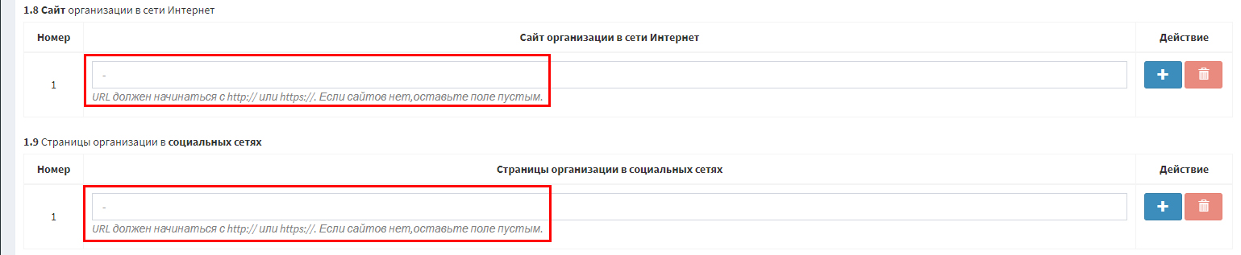

- С одного аккаунта можно заполнить заявку только одной организации, поэтому поле ОГРН в мастере заявок заполняется автоматически и редактированию не подлежит.

- Синяя кнопка “+” добавляет новую строку под строкой, справа от которой расположена. Красная кнопка с изображением корзины удаляет строку, справа от которой расположена.

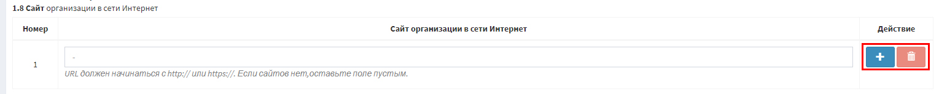
- Кнопкой "Назад" в левом верхнем углу браузера при работе в Мастере заявки пользоваться не следует.

- Если фактический адрес не совпадает с юридическим, уберите галочку, и откроются поля, позволяющие заполнить фактический адрес.

- Если ведение бухгалтерского учета возложено на стороннюю организацию, в поле "Главный бухгалтер" указываем название данной организации, а в полях, где заполняется контактная информация бухгалтера, приводим контактную информацию организации, которая будет вести бухгалтерский учет.

- В поле 3.2. “Сумма запрашиваемого финансирования” число вводится в тысячах рублей. Дробная часть числа отделяется точкой.
Например, сто двадцать три тысячи четыреста пятьдесят шесть рублей семьдесят восемь копеек —> 123.45678

III. ПОДГОТОВКА И ЗАГРУЗКА ДОКУМЕНТОВ

Все документы, которые загружаются на вкладке “Документы”, кроме описания проекта, предварительно сканируются Вами в формате pdf.

Устав организации (со всеми внесенными изменениями и дополнениями), сканируется последовательно в один документ формата pdf. Скан устава должен содержать все страницы, на которых что-то написано, и содержать подпись работника и печать органа, зарегистрировавшего устав, а также место сшива.

Согласия на обработку персональных данных заполняются в соответствии с образцом, который можно скачать на вкладке “Документы” и сканируются последовательно в один файл формата pdf.

Документы загружаются по одному. После загрузки каждого документа необходимо сохранять заявку.

Система сохраняет пользовательские имена файлов. В Мастере заявки они располагаются справа от иконок с документами. Так Вы можете видеть, какие из файлов уже загрузили.

Когда Вы загружаете документ, Вы не пытаетесь что-то еще заполнять, а ожидаете полной загрузки документа. Форма объемная, потому сохранение документа может достигать нескольких минут и зависит от скорости Вашего Интернет-канала и пр.

Убедитесь, что по клику на появившуюся иконку документ открывается. Только после этого приступайте к загрузке следующего файла.

Если Вам необходимо заменить документ, загружайте его поверх старого.

Технические требования к этим документам приведены в Технической инструкции организации по работе в ЛК на 2022 год. Если файл в Мастер заявки не загружается, в первую очередь проверьте, что его имя соответствует требованиям в п. VII указанной инструкции.

IV. ОТПРАВКА ЗАЯВКИ

Вы можете заполнять заявку за несколько этапов. Нажатие кнопки “Сохранить” не отправляет заявку на конкурс, для этого будет необходимо нажать кнопку “Отправить”.

Готовую заявку необходимо отправить на конкурс, нажав кнопку “Отправить заявку”. Эта кнопка появится рядом с кнопкой сохранения внизу Мастера только, когда с точки зрения Мастера заявка не будет иметь ошибок.

После того, как кнопка “Отправить заявку” была нажата, Вы можете вновь вносить изменения в заявку, отредактировав её и нажав кнопку “Сохранить и отправить заявку”. Заявку не будут проверять до завершения приема.

После отправки заявка появляется в Журнале приема заявок. Вы можете убедиться, что Ваша заявка попала на конкурс, самостоятельно проверив ее наличие в журнале: http://konkurs.timchenkofoundation.org/journal/journal/70/application.

Вы можете проверить, правильно ли отображается заполненная в Мастере первая часть заявки в формате docх после того, как она будет отправлена, кликнув на “Скачать заявку” в списке заявок.

Вся информация в заявке, включая контактную, может быть проверена Фондом на достоверность. Особенно важно не вписывать в заявку редко читаемые адреса электронной почты и неработающие телефонные номера.

